

本科毕业设计(论文)
开题报告

学院 | ： | 计算机学院
课题名称 | ： | 基于视觉识别的智能门禁安全监控系统的设计与实现
姓名 | ： | 吴诗聪
学号 | ： | 2023303030084
专业 | ： | 软件工程
班级 | ： | 23物联网升本2班
指导教师 | ： | 柳子来
开题日期 | ： | 2024年10月26日
开 题 报 告 要 求
(一)开题报告，就是确定设计(论文)选题之后，学生在调查研究的基础上撰写的研究计划，主要说明设计(论文)研究目的和意义、研究的条件以及如何开展研究等问题，也可以说是对设计(论文)的论证和设计。开题报告是提高设计(论文)质量和水平的重要环节。
(二)开题报告主要包括以下几个方面：
1、选题依据(包括项目研究的背景、研究或应用的意义、国内外研究或应用现状，并附主要参考文献。)；
2、设计或研究的内容、预期目标及拟解决的关键问题；(此部分为重点阐述内容)；
3、研究方案(包括有关方法、技术路线、实验手段、关键技术等)；
4、设计或研究计划进度 ；
5、设计(论文)的预期成果与特色或创新之处。
(三) 设计(论文)来源为教师提供选题、学生自拟题、教师的科研任务、社会有关单位委托的题目和其他来源。
(四)开题报告不少于2500字。
(五)若设计(论文)题目因故变动时，应向指导教师提出申请，报系备案。
(六)开题报告格式要求：
表格内标题采用黑体小四号，左对齐，标题编号按（一）1、（1）分级；
表格内正文采用宋体5号字；段首空两个字；
全文行距：固定值22磅。

广东科技学院毕业设计(论文)开题报告
设计(论文)名称 |  | 基于视觉识别的智能门禁安全监控系统的设计与实现
设计(论文)类型 |  | A | 指导教师 | 柳子来
学 院 | 计算机学院 |  | 专 业 | 物联网工程
姓 名 | 吴诗聪 | 学 号 | 2023303030084 | 班 级 | 23物联网升本2班
- 选题依据(包括项目研究的背景、研究或应用的意义、国内外研究或应用现状，附主要参考文献)
（一）研究的背景
随着科技的不断进步和智能化水平的提高，传统的门禁系统逐渐无法满足现代社会对安全性和便利性的要求。特别是在公共场所和大型企业，如何有效保障人员安全和管理出入成为了亟待解决的问题。智能门禁系统的引入，不仅提高了安全性，还提升了管理效率，成为了现代安全监控的重要组成部分。
视觉识别技术的快速发展，为智能门禁系统的设计与实现提供了新的可能。通过摄像头和图像处理技术，系统能够识别进入人员的身份，自动进行门禁控制，极大地减少了人工干预的需要，提升了安全性和用户体验。同时，这种系统还可以通过数据分析，实时监控人流情况，预防潜在的安全隐患。
- 应用的意义
本项目旨在设计和实现一个基于视觉识别的智能门禁安全监控系统。该系统不仅能够实现对人员身份的自动识别，还能够实时监测进出人员的行为，及时发现异常情况并发出警报。这种智能化的管理方式，能够有效提升公共安全和管理效率，为用户提供更为安全、便捷的服务。
此外，该系统的实现将为其他领域的智能监控提供借鉴，推动智能家居、智能办公等领域的进一步发展，符合现代社会对科技进步和智能化管理的需求。
- 国内外研究或应用现状
在国内，基于视觉识别的智能门禁系统已逐渐受到重视。例如，何鑫宇（2022 年）提出了基于 ARM 架构的智能家居监控系统，讨论了 WiFi 技术和嵌入式系统在智能家居中的应用 [1]。此外，李昌奇等人设计了一种基于 Android 和 WiFi 的智能家居监控系统，该系统融合了嵌入式控制技术、无线网络和 Android 技术。通过传感器监测家居环境，数据传输至云服务器，并在 Android 界面显示，支持远程控制和语音播报功能 [2]。张敏和刘佶鑫设计了一套系统，该系统结合了压缩感知理论和时序自适应网络，解决了家庭监控视频中的隐私泄露问题，并提高了识别准确度 [3]。黄金亮设计了一套系统，利用 LoRa 技术实现远程监控、数据加密、访问控制等功能，为用户提供便捷、安全的家居管理体验 [4]。沧澜智能科技（昆山）有限公司提出了一套系统，该系统通过智能识别分析模块集成对象检测、特征提取识别及行为分析功能，有效提升了系统的预警精度和判断能力 [5]。郭顺超等人基于人脸识别技术设计并开发了一套小区门禁管理系统，该系统采用 Python 语言和 Django 框架进行编程实现，后台数据管理采用 MySQL 数据库，系统核心功能通过调用百度 AI 提供的人脸识别接口完成业主人脸的检测与识别 [6]。张斌等人设计了一套非接触式手势识别门禁装置，该系统以 STM32 单片机为主控制器，通过手势识别系统实现手势与数字密码的转换，实现门禁锁开关 [7]。陆畅等人设计了一种智能门禁系统，利用 OpenCV 视觉库和树莓派硬件，通过人脸识别技术实现安全管理。系统通过灰度化、降维和特征值计算，对人脸信息进行处理，测试结果显示该系统具有人脸识别的高成功率 [8]。徐杰等人研究了 Adaboost 与 MTCNN 算法，构建了一个人脸识别门禁系统。该系统利用 STC89C51 单片机和 OpenCV 实现人脸检测与识别，测试表明系统具有较高的识别准确率和实时性 [9]。玄冉等人设计了一套人脸识别门禁系统，利用 MATLAB 进行图像处理和 PCA 算法分析，系统能够有效识别疑似人员，测试结果显示识别准确率达到 80%[10]。王蒙蒙等人开发了一款智能门锁系统，采用机器视觉技术和人脸识别，解决了指纹锁和门禁卡的安全隐患。系统通过 LBP 算法优化人脸识别效率，测试结果表明识别准确率超过 99%[11]。
在国外，智能门禁系统的研究同样活跃。Smith et al.（2021 年）设计了一种基于视频分析的智能门禁系统，能够实时识别和记录入侵者的行为，为安全管理提供了有效的支持 [12]。而 Johnson（2022 年）则探讨了将人工智能与传统门禁系统结合的方法，提升了系统的智能化水平和实用性 [13]。Husni 等（2021）提出了一种基于 Visual Studio Code 的活动监测接口，该接口旨在监控环境状况以及人类活动，如垃圾投放 。根据专利 CN220647443U，提出了一种智能家居安防装置，该装置通过滑道主体和可移动的监控装置组合，实现了对监控角度的灵活调整。
Abhishek Hazra（2023）在其论文中强调，随着微型视频传感器和计算机视觉技术的发展，视觉物联网（Visual IoT，VIoT）正逐渐成为重要的研究方向 [14]。
近年来，Liyanage C. De Silva 等（2012）对智能家居中的视频监控技术进行了深入探讨，强调了视频作为输入模态在非侵入性和信息丰富性方面的潜力。研究表明，基于视频的活动检测系统能够有效地识别家庭环境中的人类活动，提升居住安全性 [15]。Naor 和 Pinkas（1997）提出了一种基于视觉密码学的认证和识别方法，旨在解决人类用户在不依赖可信计算设备的情况下进行认证的挑战 [16]。
- 何鑫宇.基于ARM的智能家居监控系统的设计与实现[D].null,2022
- 李昌奇，何志琴，周恒，王霄.基于Android 和WiFi的智能家居监控系统设计与实现[J].现代电子技术,2020,第43卷(20): 67-70
- 张敏.基于视觉隐私安全机制与时序自适应网络的居家视频行为识别系统设计与实现[D].null,2022
- 黄金亮1,2.融合LoRa通信技术的智能家居安全监控系统设计与实现[J].集成电路应用,2024,第41卷(6): 40-41
- 王建财，王焕昱，曾文杰.一种基于视觉识别的智能安全监控系统[P].中国专利：CN118279834A,2024.07.02
- 郭顺超1,2,3，苗雄1，元艳香4.基于人脸识别的小区门禁管理系统设计与实现[J].科技视界,2024,第14卷(18): 58-61
- 张斌，徐榕泽，庞昊，房峰昌，傅桂霞，邹国锋.基于STM32的非接触式手势识别门禁设计[J].单片机与嵌入式系统应用,2023,第23卷(7): 84-87
- 陆畅，陈东焰，俞浩.基于OpenCV视觉库和树莓派的人脸识别门禁系统[J].科技创新导报,2019,第16卷(2): 152-154，156
- 徐杰，李捍东.基于单片机与OpenCV的门禁系统[J].计算机时代,2022,(5): 63-65，69
- 玄冉，姜明明，王忠祥，米世新，刘涵玉.MATLAB 的疫情防控人脸门禁系统设计[J].南方农机,2021,第52卷(12): 187-189
- 王蒙蒙，高腾腾.基于机器视觉的智能门锁系统的设计与实现[J].滨州学院学报,2020,第36卷(2): 74-78
- Husni N L, Sari P A R, Dewi T, et al. Visual Studio Code for Activity Monitoring Interface[C]//5th FIRST T1 T2 2021 International Conference (FIRST-T1-T2 2021). Atlantis Press, 2022: 380-386.
- Hazra A. Promising role of visual IoT: Challenges and future research directions[J]. IEEE Engineering Management Review, 2023.
- Hazra, Abhishek. (2023). Promising Role of Visual IoT: Challenges and Future Research Directions. IEEE Engineering Management Review. PP. 1-7. 10.1109/EMR.2023.3304121.
- De Silva L C, Morikawa C, Petra I M. State of the art of smart homes[J]. Engineering Applications of Artificial Intelligence, 2012, 25(7): 1313-1321.
- Naor M, Pinkas B. Visual authentication and identification[C]//Advances in Cryptology—CRYPTO'97: 17th Annual International Cryptology Conference Santa Barbara, California, USA August 17–21, 1997 Proceedings 17. Springer Berlin Heidelberg, 1997: 322-336.
- 设计或研究内容、预期目标及拟解决的关键问题(此部分为重点阐述内容)。
（一）设计内容
本设计旨在开发一个基于视觉识别的智能门禁管理系统，系统架构如图所示。该系统使用K210进行实时视频流处理，主要涉及的模块有人脸识别模块、音频报警模块、NFC模块、数据存储模块、红外传感器模块、蓝牙解锁模块、无线通信模块、移动终端模块系统的设计内容具体包括：
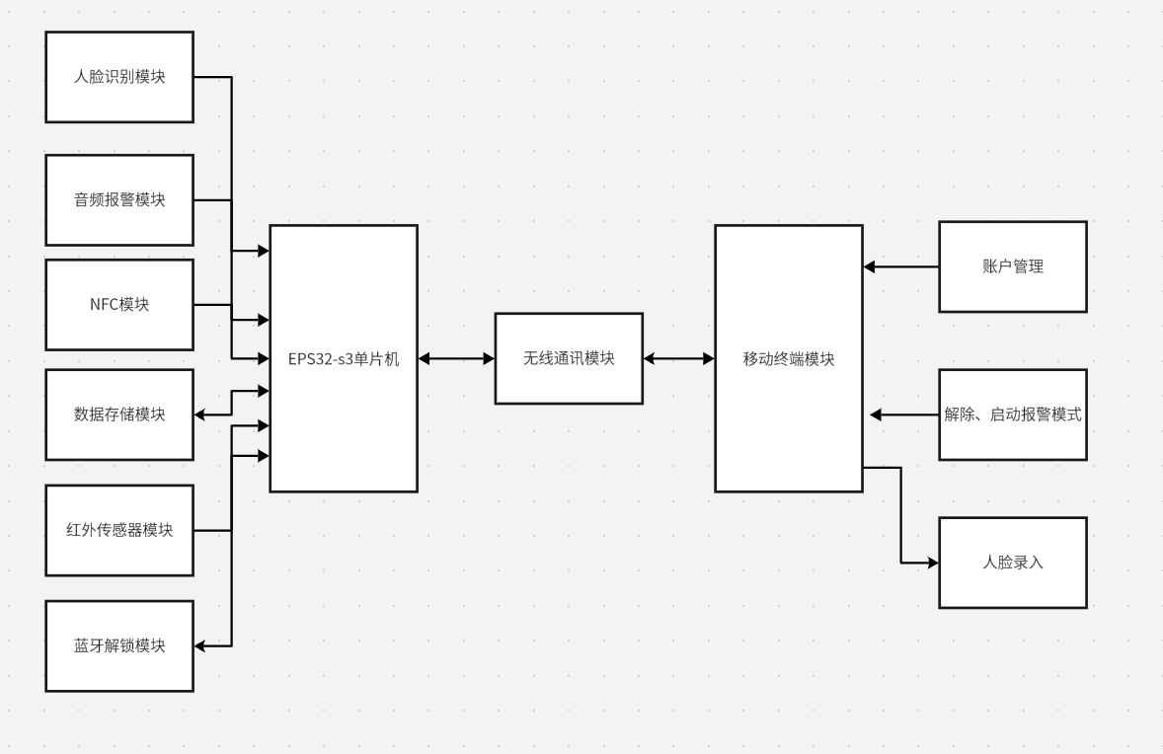

- 主控芯片选择
选用ESP32-S3-DevKitC-12作为主控芯片，这是一款集成了Xtensa® 32位LX7双核微处理器的系统级芯片（SoC），支持2.4 GHz Wi-Fi (IEEE 802.11b/g/n) 和 Bluetooth® 5 (LE)无线通信。该芯片具有低功耗特性，集成度高，性能稳定，非常适合用于实时视频处理和数据传输。
- 视觉识别模块
采用K210视觉识别模块，利用其高性能的图像处理能力，进行实时视频流的处理和人脸识别。
- 音频报警模块
通过MAX98357音频放大器模块和3525腔体-8欧姆2W/喇叭，实现音频报警功能，提供即时的反馈。
4、NFC模块
集成PN532-NFC套件，用于设置或解除报警状态，提供便捷的用户交互方式。
5、数据存储模块
使用Micro SD卡SPI接口插座，存储监控记录的文件，确保数据的持久化。
6、红外传感器模块
使用HC-SR501人体红外传感器，连接 LED 灯或其他类型的灯具。使用继电器模块控制灯的开关。
8、蓝牙解锁模块
ESP32 内置蓝牙，开发一个手机应用，通过蓝牙与门禁系统进行通信。用户可以通过应用发出开门指令。
- 无线通讯模块
ESP32-S3-DevKitC-12内置Wi-Fi模块，通过Wi-Fi将实时监控视频传输至用户手机，实现远程监控。
10、移动终端模块
使用微信小程序实现移动终端模块的设计，微信小程序是一种不需要下载安装即可使用的应用，小程序可以在微信内被便捷地获取和传播，同时具有出色的使用体验。
（二）预期目标
本设计的预期目标是实现一个高效、准确的智能门禁管理系统，具体包括：
1、高准确率的人脸识别
2、交互界面简洁美观，操作移动，能够给用户带来良好的用户体验。
3、系统功耗低、性能稳定的实现。
（三）拟解决的关键问题
1、人脸识别算法的优化。
2、WIFI无线技术的搭建配置；
3、移动终端模块的设计；

三、研究方案(包括有关方法、技术路线、实验手段、关键技术等)。
（一）有关方法
1、文献研究法：通过搜集、鉴别、整理权威文献，形成对事实的科学认识，为系统设计提供理论基础。
2、经验总结法：在实践活动中对具体情况进行归纳与分析，使之系统化、理论化，为系统设计提供实践指导。
（二）技术路线
1、技术路线总框图如下：
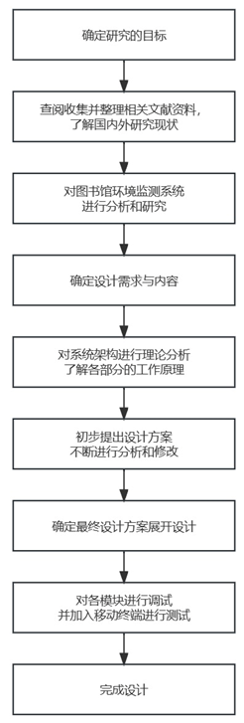
- 以下为各部分技术路线：
- 需求分析：分析明确智能门禁管理系统的需求与功能，如人脸识别、音频报警、NFC设置/解除报警状态、SD卡存储监控记录、Wi-Fi远程监控等。
- 系统架构设计：设计智能门禁管理系统的整体架构，包括硬件平台选择、传感器集成、通信模块等。
- 硬件设计：进行硬件电路设计，包括主控芯片、视觉识别模块、音频放大器模块、NFC模块、SD卡插槽等。
- 软件开发：在ESP32-S3-DevKitC-12的开发环境中进行软件开发，实现人脸识别、音频报警等功能。
- 通信功能实现：利用ESP32-S3-DevKitC-12的Wi-Fi功能，实现远程监控视频的传输。
- 用户界面设计：设计用户友好的操作界面，实现NFC模块的设置与解除报警状态。
- 测试与优化：进行系统的测试和验证，根据测试结果进行优化和修正，确保系统的稳定性和性能。

（三）实验手段
1、硬件设计与搭建：选用合适的传感器等硬件搭建实验平台，进行硬件设计与验证。
2、软件开发：使用ESP32-S3-DevKitC-12开发环境进行软件开发工作，编写代码进行功能实现，进行代码调试和测试。
3、模拟实验：模拟入侵者入侵场景，通过对场景的模拟进行观察和数据采集，验证系统功能。
4、界面设计与显示：通过微信小程序实现移动终端界面的设计与显示，实现友好的用户体验。
（四）关键技术
1、ESP32-S3-DevKitC-12主控芯片的编程；
2、人脸识别算法的优化；
3、微信小程序的设计。

四、设计或研究计划进度
论文（设计）进度安排
序号 | 日期 | 论文（设计）工作任务
1 | 2024.10.8-2024.10.17 | 选题及接收任务书
2 | 2024.10.18-2024.10.23 | 完成开题报告并进行开题答辩
3 | 2024.10.22-2024.12.23 | 完成毕业设计（论文）初稿
4 | 2024.12.24-2025.01.16 | 完成毕业设计（论文）二稿
5 | 2025.01.17-2025.02.28 | 完成毕业设计（论文）终稿
6 | 2025.03.19-2025.04.18 | 完成论文答辩

五、设计(论文)的预期成果与特色或创新之处
（一）预期结果
能够通过K210视觉识别模块进行实时视频流处理和高精度的人脸识别，确保门禁的安全性能。同时，系统将采用ESP32-S3-DevKitC-12主控芯片结合MAX98357音频放大器模块，实现音频报警功能，提供即时反馈。利用PN532-NFC套件，用户可以轻松地进行门禁状态的设置和解除，增强了系统的交互性。此外，系统支持通过Micro SD卡存储监控记录，并通过ESP32-S3-DevKitC-12的Wi-Fi功能实现远程视频监控，使用户能够随时随地通过移动终端查看监控视频。开发一个手机应用，通过蓝牙与门禁系统进行通信。用户可以通过应用发出开门指令。系统的设计注重用户体验，提供了简洁直观的操作界面，使得操作更加简便易懂。在保证高性能的同时，系统通过优化设计实现了低功耗运行，适合长时间无人值守的环境，具有较高的实用性和市场应用价值。
（二）创新之处
1、利用K210模块进行实时视频流处理和人脸识别，提高了系统的响应速度和识别准确率。
2、用户可以通过蓝牙与门禁系统进行通信。通过应用发出开门指令。
3、结合Wi-Fi传输和SD卡存储，实现了监控视频的远程查看和本地存储，方便用户随时查看和回放。
4、信息交互界面更加简洁、美观，操作简单易懂，能够给用户带来更加友好的用户体验。

指导教师  意见 | 指导教师签名： 年 月 日
专业毕业设计 (论文)工作小组意见 | 难度 |  |  | 综合训练程度
专业毕业设计 (论文)工作小组意见 | 组长签名： 年 月 日
学院(部)  审核意见 | 学院(部)院长签字： 年 月 日
毕业设计类型： A—工程设计；B-艺术设计；C—计算机软件设计.
本表除意见部分外由学生填写。

